Mal diseño:

Un ejemplo de una página web con mal diseño es <http://www.spaceistheplace.ca/>. Desde el inicio, es evidente el mal diseño, tiene un fondo azul oscuro con texto en azul claro, lo que dificulta la lectura. Además, el enlace a la página principal y las demás paginas está colocado en medio del texto a cada vez que se menciona cada página, complicando el acceso a la misma. El uso excesivo de diferentes tipos de letra, tamaños y fuentes genera una falta de cohesión en el texto. Por otro lado, las imágenes no tienen un formato uniforme, ya que algunas difieren en tamaño, lo que desorganiza aún más el contenido. Finalmente, los videos presentan otro inconveniente, ya que, en lugar de reproducirse directamente en la página, es necesario descargarlos, al igual que los audios los cuales te redirigen a una página para reproducir el audio.

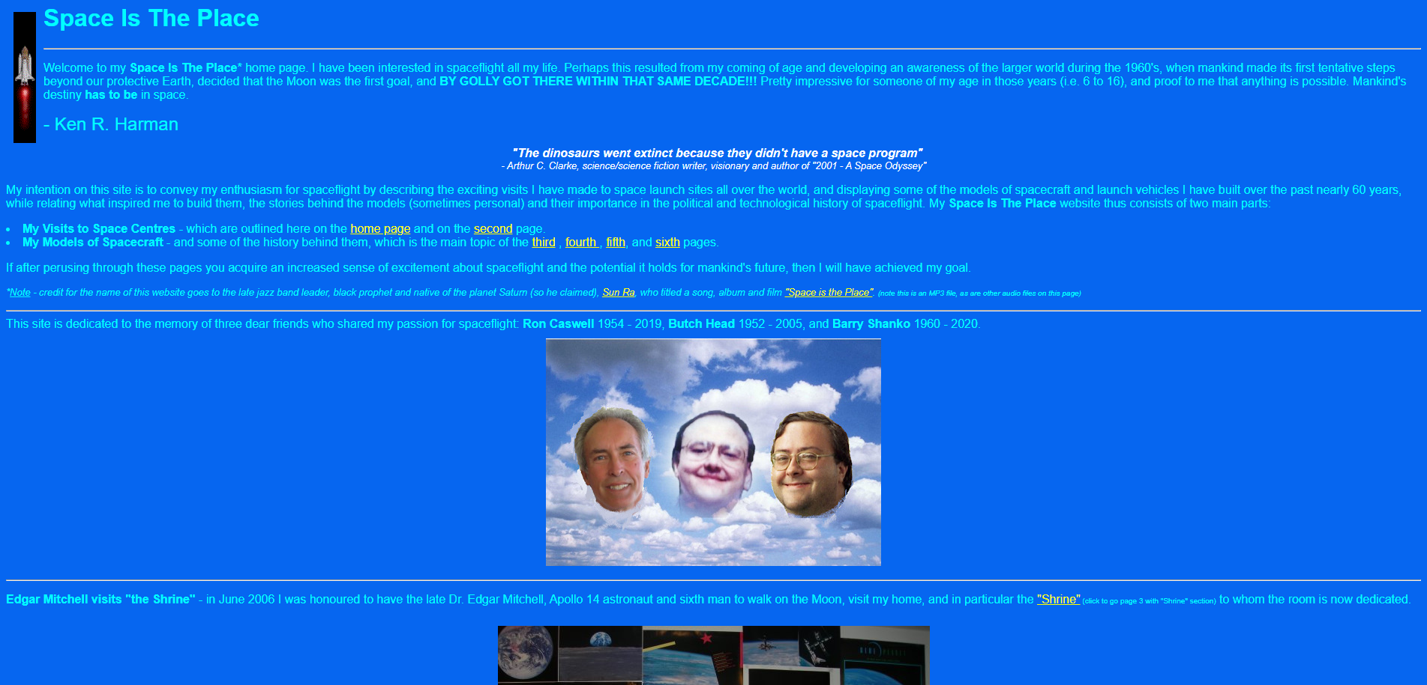

Otro ejemplo de una página web con un diseño deficiente es <https://www.arngren.net/>. Su catálogo carece completamente de estructura, combinando desordenadamente diferentes tipos de vehículos y objetos. El sitio cuenta con un scroll lateral que perjudica la estética, junto con bordes de diferentes tamaños y colores. Además, la barra de búsqueda no es funcional, o al menos es poco intuitiva. La falta de mantenimiento es evidente, ya que aún conserva una temática navideña al final de la página. Las páginas secundarias también presentan los mismos problemas de diseño y organización.

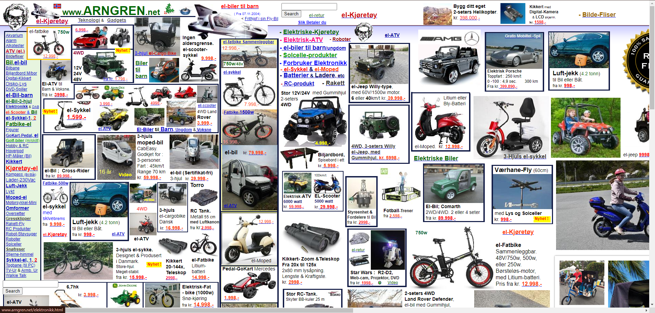

Finalmente, el sitio web <https://www.007museum.com/> es otro ejemplo de un diseño deficiente. La página muestra una carencia de CSS, con imágenes desorganizadas y sin formato, bordes innecesarios, enlaces extensos en lugar de estar integrados en un texto, e incluso incluye un enlace que redirige a la misma página.

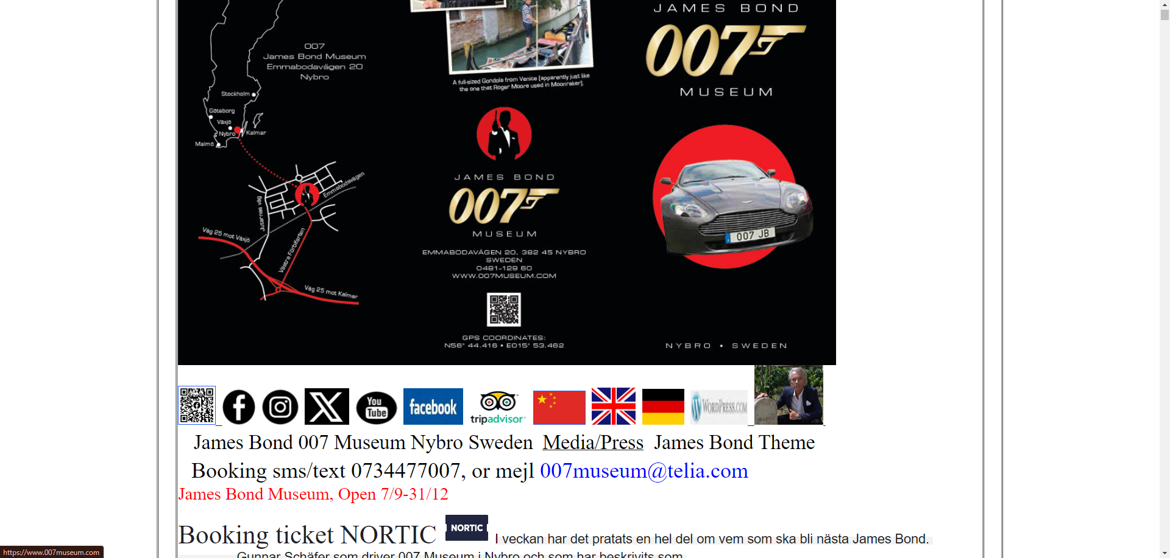

Buen diseño:

Un buen ejemplo de diseño web es <https://www.amazon.es/>. La página es intuitiva y utiliza una paleta de colores coherente, sin bordes marcados. Ofrece acceso rápido a funciones comunes y categorías de productos, lo que la hace fácil de navegar para los clientes. Ejemplos de su buen diseño incluyen los menús desplegables que presentan las opciones de manera clara, imágenes sin bordes y una variedad de colores en fondos azules, negros, amarillos y blancos, con texto en blanco y azul, así como imágenes bien formateadas.



Otro buen ejemplo de diseño web es <https://openai.com/>. Desde el inicio, es fácil comprender lo que ofrece, gracias a una paleta de colores agradable que maximiza la legibilidad del texto, logrando un buen contraste entre imágenes, fondos y texto. No tiene bordes marcados que perjudiquen la estética de la página, y su formato responsive contribuye tanto a la apariencia como a la funcionalidad. Ejemplos de esto son las imágenes que se resaltan al pasar el ratón sobre ellas, y la paleta de colores que utiliza fondos negros, letras blancas e imágenes sin bordes.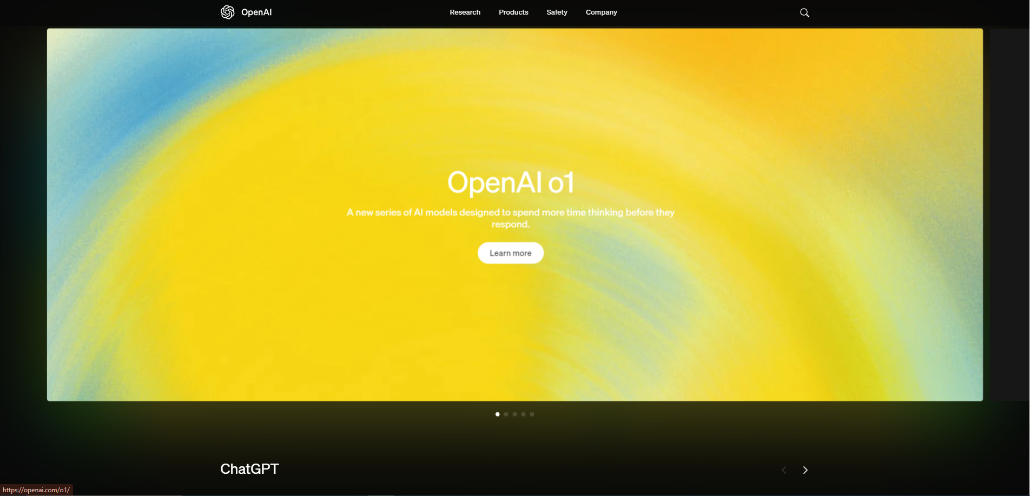

Finalmente, otro buen ejemplo de diseño web es <https://open.spotify.com>, que hace un uso efectivo de la paleta de colores y presenta un diseño responsive e intuitivo, ofreciendo opciones adecuadas en cada momento. Esto se puede ver en el efecto de hover que aparece al pasar el cursor sobre una canción o lista, en la combinación de colores negro y verde con texto blanco que reflejan la identidad del logo, y en los cuadros de la página que permanecen ocultos hasta que se utilizan.

